Hyrje 5’ | Diskutim bashkimi i dy diodave  https://www.youtube.com/watch?v=YsdPjY58Go8 | Bisedë - diskutim

Ndërtimi dhe parimi i punës së transistorit
Transitori formohet me bashkimin e tri shtresave gjysmëpërçuese prej te cilave njëra është e tipit P e dy tjerat te tipit N pra transistori NPN apo anasjelltas transistori i tipit PNP.
Ne do te trajtojmë vetëm tipin NPN sepse ne analogji me këtë punon edhe tipi tjetër PNP. Struktura, simboli grafik dhe pamja e transistorit NPN janë dhe ne figurën e mëposhtme.
Ndërtimi i transistorit NPN | Simboli i transistorit | Transistori i tipit NPN | I_{B} e vogel shkakton nje I_{E} te madhe

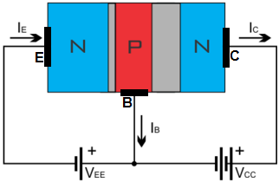 | 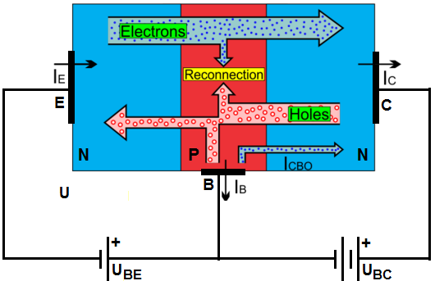

Një transistor mund te mendohet si bashkim i dy diodave qe kane te përbashkët anodën.
Për çdo transistor qe te përcjell duhen dy kushte:
Bashkimi BE duhet te polarizohet drejt dhe Bashkimi BC duhet te polarizohet kundër.
Sekreti i operimit te transistorit është lëvizja e ngarkesave minoritare ne bashkimin BC ne polarizim te drejte. Mrekullia e transistorit qëndron se: Një rryme e vogël e injektuar ne kalimin e drejte BE (baze-emiter) shkakton një rryme te madhe ne kalimin CE (kolektor-emiter) edhe pse kalimi baze-kolektor është ne te kundërt. Polarizimi arrihet duke lidhur transistorin me një ushqim DC dhe përdoret për tu siguruar qe transistori është ON pra ne gjendje pune.
Përfundim 10’ | - Si formohet transistori BJT dhe sa tipe ekzistojnë?  - Te vizatohet struktura dhe simboli grafik i transistorit PNP?  - Si polarizohen kontaktet BE dhe BC qe transistori te përcjell?  - Pse transistori quhet element aktiv?  - Si realizohet polarizimi i transistorit? | Pyetje - diskutim

